相關系統探討

英文檢定APP

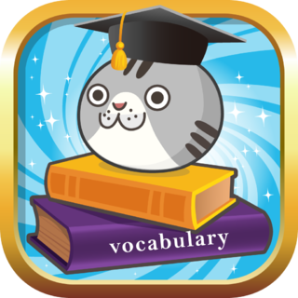超級單字王4.9

適用考試：全民英檢、多益、托福

輔導項目：單字、聽力

特色：

1.運用遊戲的方式，背單字，形式多樣

2.自建字庫 可創建自己的單字來學習

3.標記字庫 可將遊戲中不熟的單字加入方便復習

4.排行榜 讓學習更有動力

收入單字全民 多益 托福 狄克森片語 100種主題分類單字

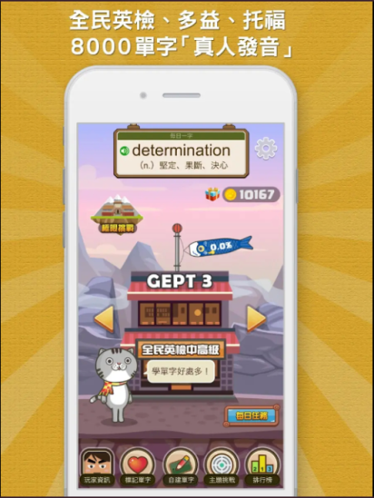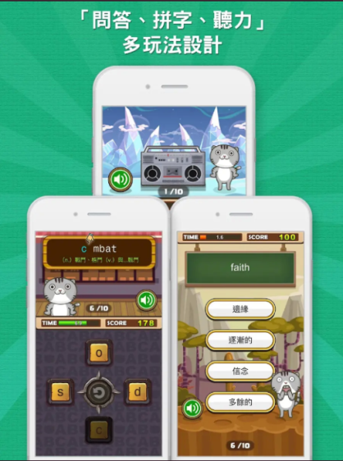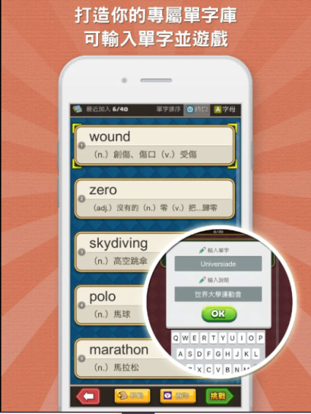

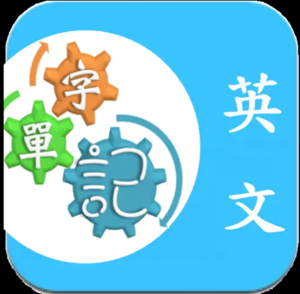英文記單字4.7

適用考試：全民英檢、多益、基測、指考

輔導項目：單字、題庫、聽力

特色：

1. 提供widget桌面小工具 每日一句、讀書計畫
2. 測驗遊戲 EX：貪吃蛇吞單字 英文撿寶石學單字
3. 真人語音資料庫
4. 提供18興分類收藏夾功能
5. 雲端匯入單字本
6. 離線辭典

收入各種單字 雅思單字 精選詞彙1200個 客製化讀書計畫

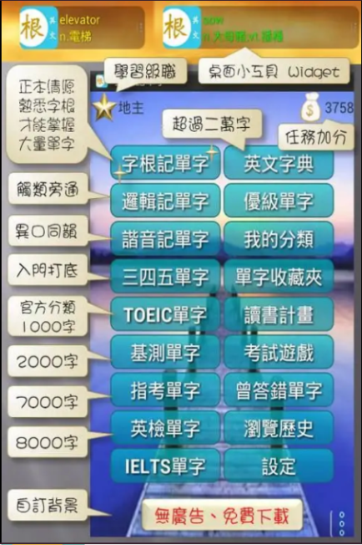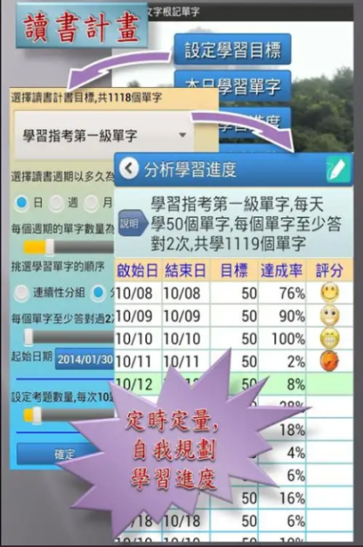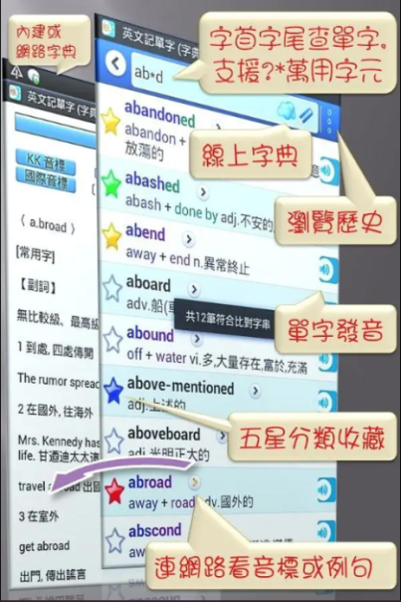

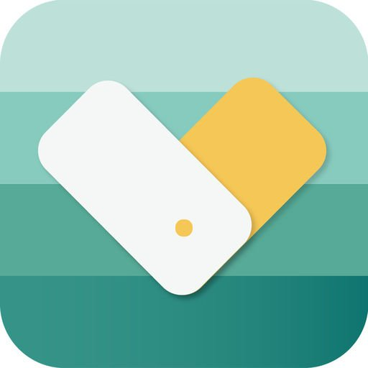懶人背單字4.6

適用考試：全民英檢、多益、學測、指考

輔導項目：單字、聽力

特色：

1. 教材統整 將常用的英語7000單字做有系統地整理
2. 導入單字卡概念 使用者可編輯自我學習清單 搭配搜尋功能 將不熟機的單字做整理與複習
3. 鎖屏撥放 讓使用者不用操作手機仍可持續撥放學習英文
4. 播放模式選擇

用播放單字來背單字，讓使用者在像是壅擠的公車上也能背單字

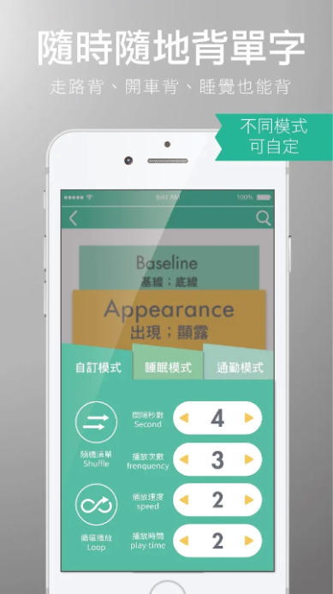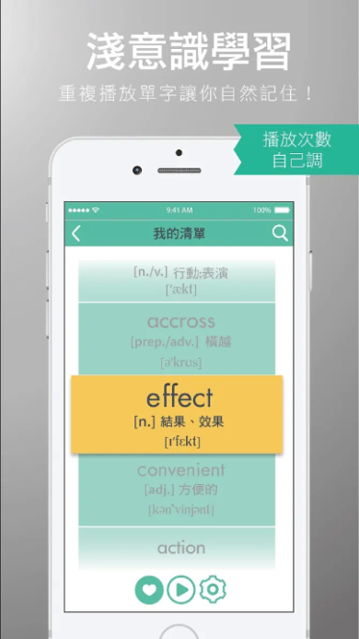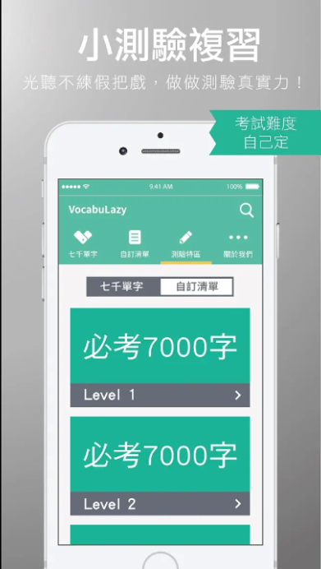

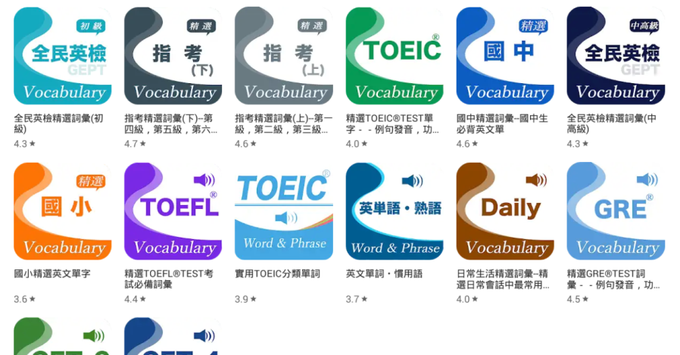vocabulary系列

適用考試：各種檢定考 升學考

輔導項目：單字、短語

特色：

1. 單詞學習 將2000個短語分為50個單元 每單元40單詞 循序漸進記單字
2. 單詞一覽 包含所有短語急單詞 可檢索和收藏
3. 測試與挑戰 可選擇範圍條件 對你已經學習過的單詞進行測試或挑戰自己的聽力
4. 複習 所有回答錯的短語會按照日期自動記錄在複習列表中 放便隨時查閱
5. 報告 以圖形的方式對你所有學習的情況 用圖表給予展示

